Anexo III – QUADRO DE ATIVIDADES - MODELO

Fase(s) de ( X ) Preparo ( X ) Integração ( ) Socialização

CURSO | Superior de Tecnologia em Análise e Desenvolvimento de Sistemas
DISCIPLINA | Atividade de Extensão Modelagem e Diagnóstico de Negócio
PERÍODO DA TURMA | Noturno
PROFESSOR(A) ARTICULADOR(A) | Henderson Matsuura Sanches
ALUNO(A)  (Nome e Matrícula) | Gabriel Vinicius Lima Soares  2428190000010
ATIVIDADE (Resumido) | Este projeto tem como objetivo desenvolver uma plataforma web para uma ONG que realiza a inclusão de jovens no mercado de trabalho. O foco é automatizar o processo de avaliação semestral de desempenho dos jovens aprendizes, que atualmente é feito de forma manual, por meio de planilhas e envio de e-mails individuais.
DATA | 13/02/2026 à 10/07/2026
LOCAL | Casa Azul Felipe Augusto,  Uniprocessus Campus II
DURAÇAO DA ATIVIDADE | 6 meses
PÚBLICO ESTIMADO | O público-alvo do meu projeto são os profissionais e setores envolvidos na gestão dos jovens aprendizes dentro da ONG e das empresas parceiras

FOTOS (anexar)

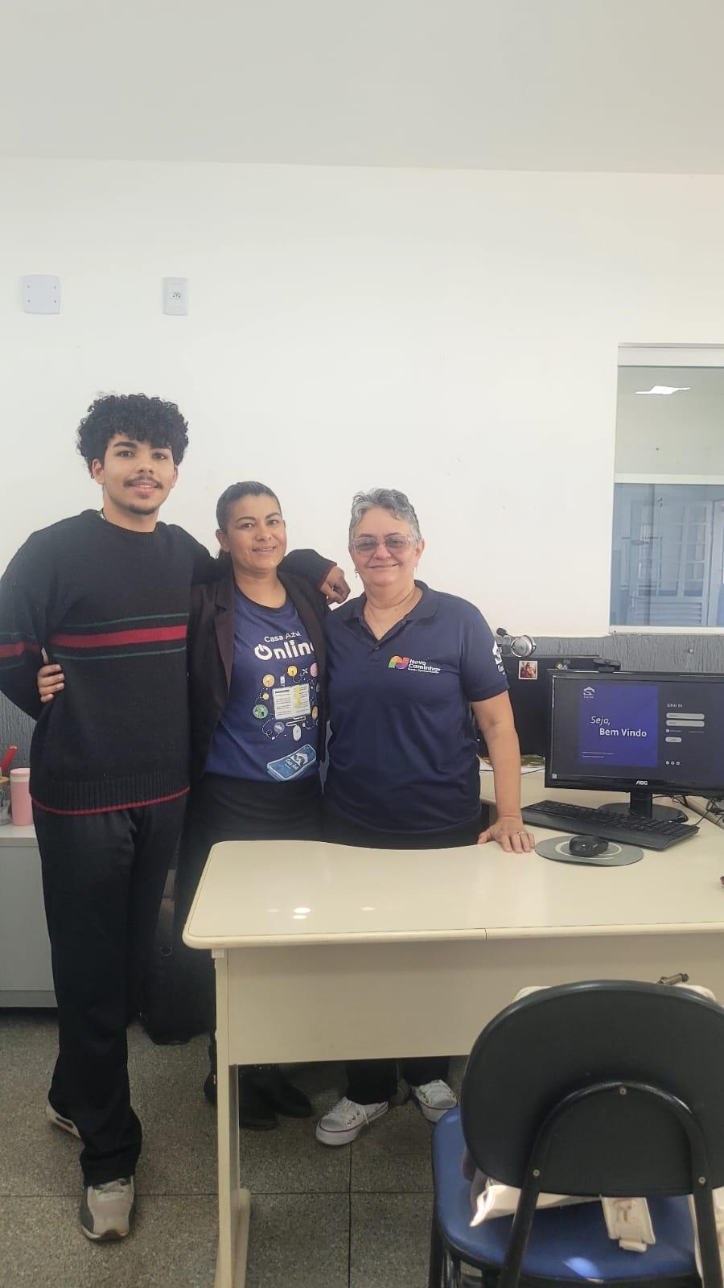
A esquerda Aluno Gabriel Soares
No meio Psicóloga Michelle
A direita supervisora Magda
Apresentação do protótipo de baixa fidelidade do projeto

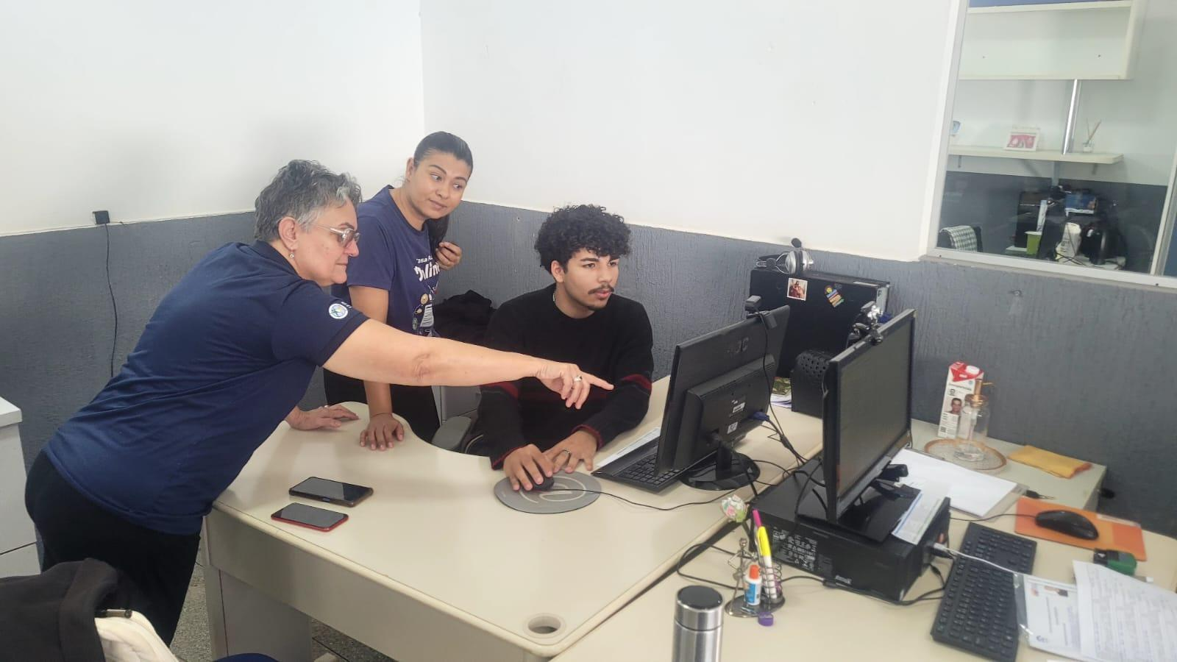

Reunião de revisão e averiguação de novos ajustes

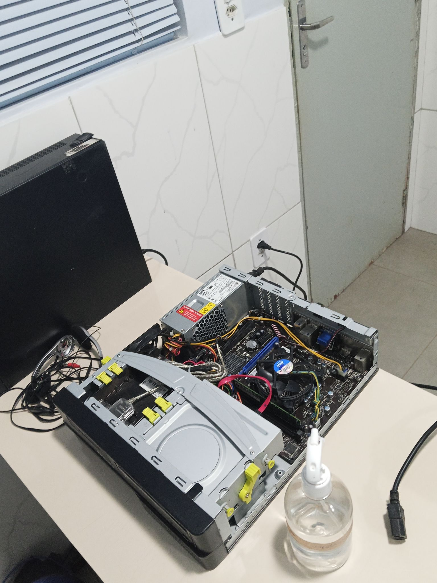
Montagem da máquina que hospeda o sistema interno.

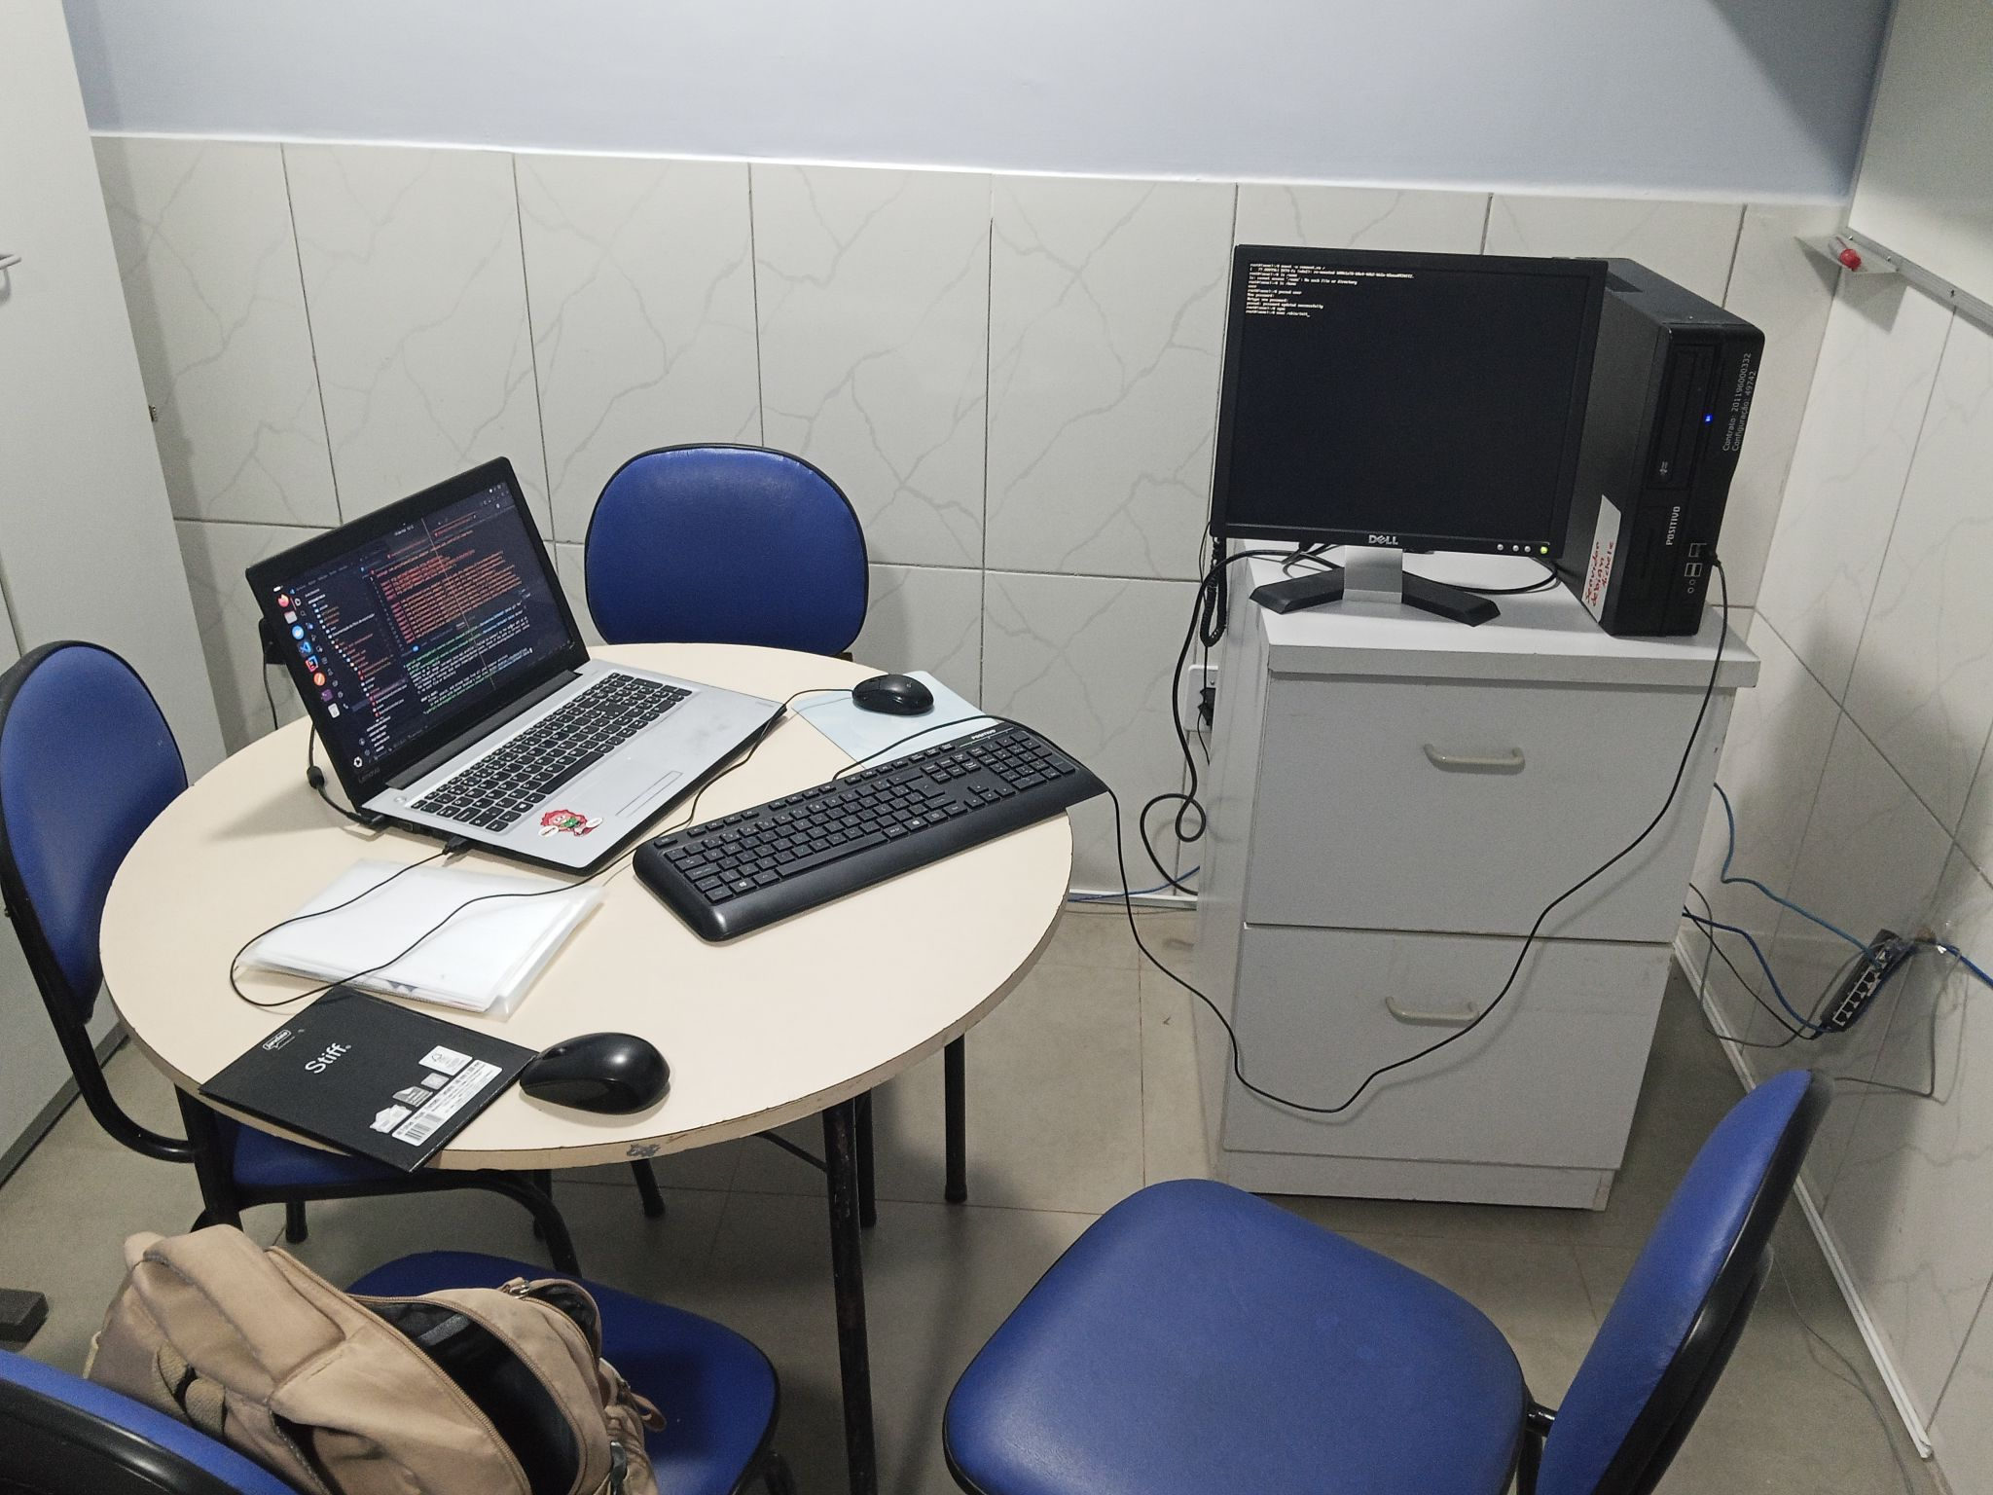
Sala onde o servidor físico fica conectado e ligado 24h/ por dia, neste dia em específico foi realizado uma configuração para ter acesso remoto via ssh.

